1. Junginys, kurio formulė:
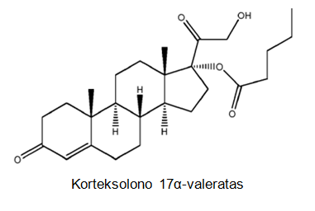
skirtas naudoti prostatos karcinomai; pieno liaukos karcinomai; kasos karcinomai; plaučių karcinomai; virškinamojo trakto karcinomai, inkstų vėžiui; skydliaukės karcinomai; gimdos karcinomai; arba antinksčių karcinomai gydyti; ir kur prostatos karcinoma yra atspari antiandrogenų tikslinei terapijai.

2. Junginys, skirtas naudoti pagal 1 punktą, kur anti-androgenų tikslinė terapija yra enzalutamidas.

3. Farmacinė kompozicija, apimanti junginį, kurio formulė:
skirta naudoti prostatos karcinomai; pieno liaukos karcinomai; kasos karcinomai; plaučių karcinomai; virškinamojo trakto karcinomai, inkstų vėžio; skydliaukės karcinomai; gimdos karcinomai; arba antinksčių karcinomai gydyti; ir kur prostatos karcinoma yra atspari anti-androgenų tikslinei terapijai.

4. Farmacinė kompozicija, skirta naudoti pagal 3 punktą, kur anti-androgenų tikslinė terapija yra enzalutamidas.

5. Farmacinė kompozicija, skirta naudoti pagal 3 arba 4 punktą, ir mažiausiai vieną kitą aktyvų ingredientą, geriau chemoterapinį aktyvų ingredientą.

6.Farmacinė kompozicija, skirta naudoti pagal bet kurį iš 3-5 punktų, skirta naudoti su antrąja kompozicija, turinčia mažiausiai vieną kitą aktyvųjį ingredientą, geriau chemoterapinį aktyvųjį ingredientą, skiriamą vienu metu, atskirai arba nuosekliai.

